**Nama : Muhamad Andre Pratama**

**NPM : 23312238**

**Kelas : IF 23 FX**

**Membuat halaman chat**

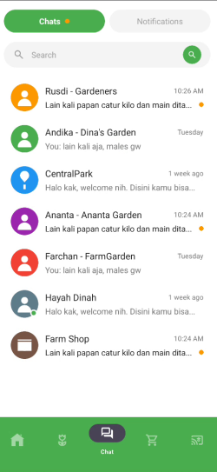

**1. Judul dan Navigasi Atas**

* Judul Tab : Terdapat dua tab di bagian atas:
* Chats (aktif) : Ditandai dengan warna hijau dan ikon indikator notifikasi oranye.
* Notifications : Dalam keadaan nonaktif (warna abu-abu).
* Fungsi : Menyaring tampilan konten antara pesan masuk dan notifikasi.

**2. Kolom Pencarian**

Letak : Di bawah tab navigasi.

Komponen:

* Input field dengan placeholder "Search"
* Ikon kaca pembesar di sisi kanan untuk eksekusi pencarian.
* Fungsi: Memudahkan pengguna mencari percakapan tertentu dari daftar chat.

**3. Daftar Percakapan (Chat List)**

Tampilan daftar percakapan menampilkan beberapa elemen untuk setiap item:

* Foto Profil:

Icon lingkaran warna-warni yang mewakili pengguna atau grup.

* Nama Kontak/Grup:

Misalnya: Rusdi - Gardeners, CentralPark, Farm Shop, dll.

* Waktu:

Ditampilkan di pojok kanan atas (misal: "10:26 AM", "Tuesday", "1 week ago").

* Isi Pesan Terakhir:

Teks preview dari pesan terakhir, misalnya: "Lain kali papan catur kilo dan main dita..."

* Indikator Pesan Baru:

Titik oranye di sisi kanan menunjukkan pesan belum dibaca.

**4. Navigasi Bawah (Bottom Navigation Bar)**

Terdiri dari 5 ikon navigasi utama dengan warna dasar hijau:

* Home (ikon rumah)
* Marketplace / Produk (ikon tanaman)
* Chat (aktif) – ditandai dengan latar hijau gelap dan ikon bubble chat
* Keranjang / Pesanan (ikon keranjang)
* Notifikasi / Pesan masuk (ikon amplop)

**5. Warna dan Gaya Desain**

Skema Warna:

* Hijau sebagai warna utama (identik dengan tema pertanian atau tanaman).
* Abu-abu untuk status nonaktif.
* Warna ikon profil yang bervariasi (oranye, biru, ungu, cokelat) untuk membedakan pengguna/grup.

Tata Letak:

* Desain minimalis, bersih, dan fokus pada pengalaman pengguna.
* Spasi antar elemen cukup, membuat tampilan mudah dibaca.